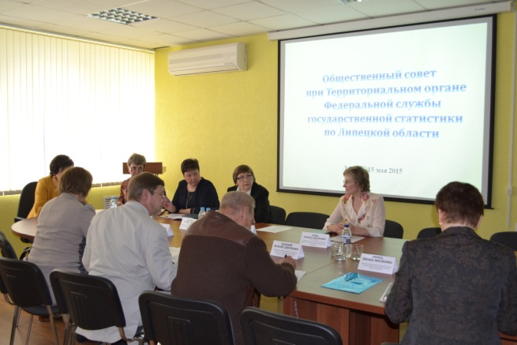
15 мая 2015 года состоялось заседание Общественного совета
при Липецкстате

15 мая 2015 года состоялось заседание Общественного совета при Территориальном органе Федеральной службы государственной статистики по Липецкой области.
В заседании приняли участие члены Общественного совета, исполняющий обязанности руководителя Липецкстата, заместители руководителя, начальники экономических отделов.
На заседании был рассмотрен и утвержден План работы Общественного совета при Липецкстате на 2015 год.
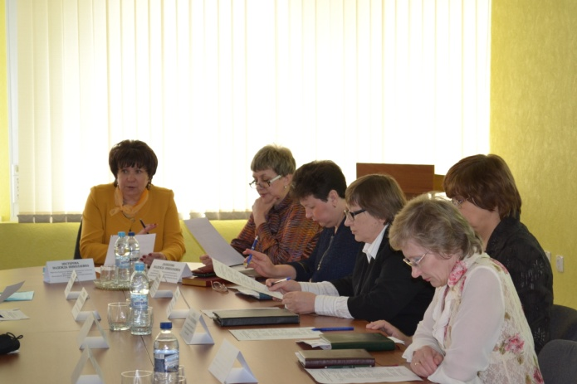
Исполняющий обязанности руководителя Липецкстата Надежда Николаевна Данилова, начальник отдела статистики населения, здравоохранения, уровня жизни и обследований домашних хозяйств Липецкстата Татьяна Ефимовна Козловская доложили о предстоящем статистическом наблюдении «Социально-демографическое обследование (микроперепись населения) 2015 года», о готовности Липецкстата к его проведению. Членами Общественного совета подчеркнута важность предстоящего обследования, обращено внимание на необходимость более активно проводить информационно-разъяснительную работу среди населения, используя все возможные СМИ.
Участниками заседания обсуждался вопрос привлечения студентов образовательных организаций высшего профессионального образования к участию в статобследованиях и переписях в качестве интервьюеров. Председатель Совета Надежда Николаевна Нестерова выразила готовность оказывать всяческое содействие Липецкстату в подборе временного переписного персонала среди студенчества.
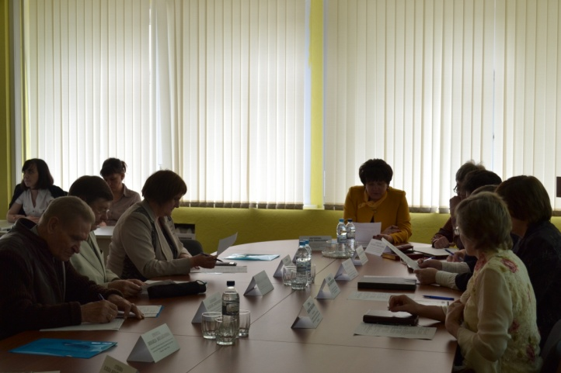
С информацией о результатах реализации в Липецкстате мероприятий, предусмотренных планом противодействия коррупции на 2014-2015 годы, выступила заместитель начальника административного отдела Липецкстата Ольга Валентиновна Попова.
Принято решение о расширении взаимодействия Липецкстата и Общественного совета в проведении антикоррупционных мероприятий.

